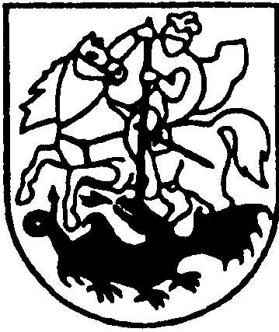

PRIENŲ RAJONO SAVIVALDYBĖS TARYBA

SPRENDIMAS
DĖL TARPTAUTINIO BENDRADARBIAVIMO SUTARČIŲ NUTRAUKIMO

2022 m. kovo 24 d. Nr. T3-68
Prienai

Vadovaudamasi Lietuvos Respublikos vietos savivaldos įstatymo 16 straipsnio 2 dalies 42 punktu ir 18 straipsnio 1 dalimi, Prienų rajono savivaldybės taryba n u s p r e n d ž i a:
1. Pritarti, kad būtų nutraukta 2013 m. birželio 15 d. pasirašyta Prienų rajono savivaldybės ir Medvežjegorsko miesto (Karelijos Respublika, Rusijos Federacija) bendradarbiavimo sutartis.
2. Pritarti, kad būtų nutraukta 2007 m. spalio 17 d. pasirašyta Prienų rajono savivaldybės ir Naugarduko rajono (Baltarusijos Respublika) vykdomojo komiteto bendradarbiavimo sutartis.
3. Įgalioti merą raštu pranešti apie sprendimo 1 ir 2 punktuose nurodytų sutarčių nutraukimą Medvežjegorsko miesto ir Naugarduko rajono vykdomojo komiteto vadovams.
Šis sprendimas per vieną mėnesį nuo jo paskelbimo ar įteikimo dienos gali būti skundžiamas Lietuvos Respublikos administracinių bylų teisenos įstatymo nustatyta tvarka Lietuvos Respublikos administracinių ginčų komisijos Kauno apygardos skyriui (Laisvės al. 36, Kaunas) arba Regionų apygardos administraciniam teismui bet kuriuose teismo rūmuose (Šiaulių rūmai, Dvaro g. 80, Šiauliai; Panevėžio rūmai, Respublikos g. 62, Panevėžys; Klaipėdos rūmai, Galinio Pylimo g. 9, Klaipėda; Kauno rūmai, A. Mickevičiaus g. 8A, Kaunas).

Savivaldybės meras Alvydas Vaicekauskas

